Pengenalan Java

By : Cornelius Mellino

Sejarah Java

Java secara resmi diperkenalkan oleh SUN Microsystem pada tanggal 23 Mei 1995. Namun sejarah dimulainya pengembangan bahasa pemrograman ini sudah dimulai sejak tahun 1991. Saat itu SUN membentuk suatu tim bernama “Stealth Project”, yang bertujuan untuk menciptakan suatu sistem perangkat lunak yang mampu berjalan pada alat-alat elektronik kecil skala kecil. James Goshling mendapat bagian pekerjaan membuat bahasa pemrograman yang mampu berjalan diatas platform sistem tersebut. Pertengahan tahun 1991, lahirlah bahasa pemrograman “Oak”.
Kemunculan versi baru Oak yang telah berganti nama menjadi Java pada tahun 1995 diiringi dengan peluncuran browser HotJava. Java beserta dengan fasilitas appletnya, yang interaktif dan dinamis, mulai melebarkan sayap ke dunia web.
Sekitar dua tahun kemudian diluncurkan Java 2 Enterprise Edition, yang membuat kiprah Java di dunia web makin lengkap. Java tidak hanya bisa dimainkan di sisi client tapi juga di sisi server.
Pada tahun 1999, secara resmi diperkenalkan Java 2 Micro Edition. J2ME ini lebih menitikberatkan pada pemrograman untuk alat-alat elektronik.
Sejak kemunculan System Development Kit versi 1.2, Java memakai nama produk Java 2. Saat ini telah muncul SDK versi 1.5 yang memakai nama produk J2SE v.5 “Tiger”.

Instalasi Java

Sebelum menginstalasi Java System Development Kit, tentu saja kita harus mendownload paket-paket yang diperlukan dahulu dari situs http://java.sun.com.

Paket-paket yang diperlukan antara lain adalah :

- J2SE v1.5 (dengan atau tanpa NetBeans)
Paket ini berisi kelengkapan untuk membangun program Java.

- J2SE v1.5 JRE (Java Runtime Environment)
Paket ini berisi Runtime Environment yang memungkinkan kita untuk menjalankan program-program Java, terutama jika kita banyak menjalankan applet.

- J2SE v1.5 Documentation
Paket ini berisi dokumentasi yang telah terstruktur, yang berisi Aplication Programming Interface atau method-method yang disediakan oleh library Java. Setiap programmer yang ingin menguasai Java harus rajin membaca dokumentasi ini.

Proses instalasi J2SDK dan JRE amatlah mudah, anda tinggal mengklik file-file self-extract yang telah anda download dari situs SUN. Selanjutnya ikuti gambar-gambar berikut untuk panduan proses instalasi.

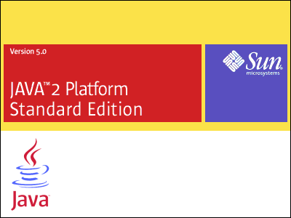

Gambar 1.1. Logo Java System Development Kit.

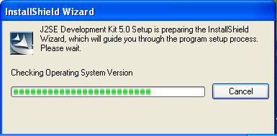

Gambar 1.2. Sesaat setelah tampilan logo.
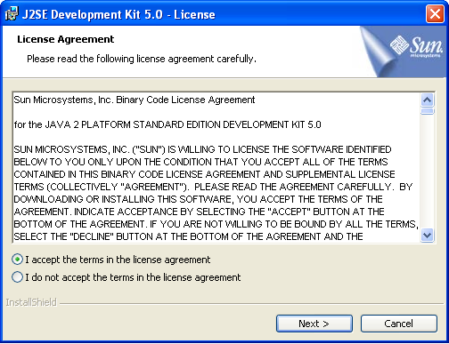

Gambar 1.3. License agreement, klik accept agar bisa meneruskan instalasi.

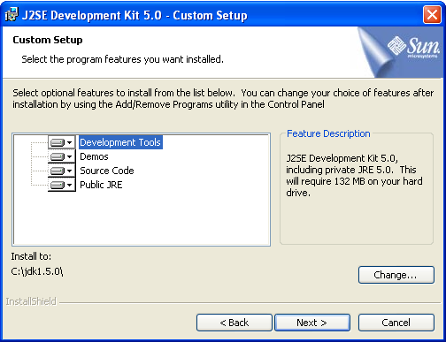

Gambar 1.4. Custom setup, memilih sendiri paket-paket yang ingin diinstal.
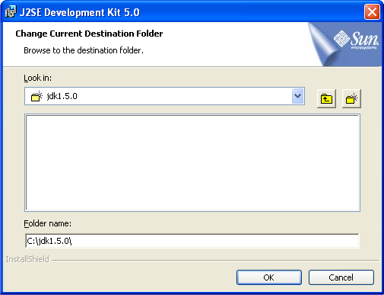

Gambar 1.5. Memilih direktori tempat file-file J2SDK diinstal.

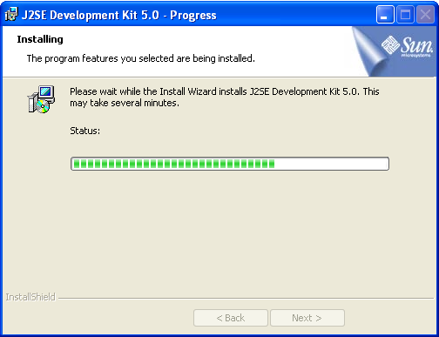

Gambar 1.6. Setelah memilih direktori, muncul progress bar tanda dimulainya instalasi.
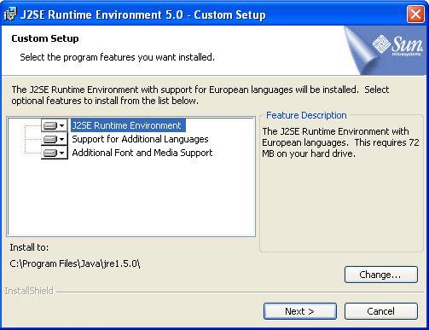

Gambar 1.7. Instalasi JRE.

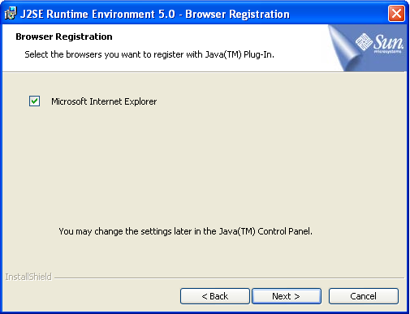

Gambar 1.8. Browser Registration.
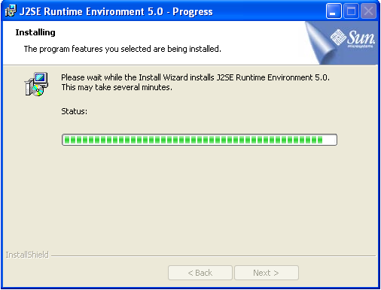

Gambar 1.9. Progress bar instalasi JRE.

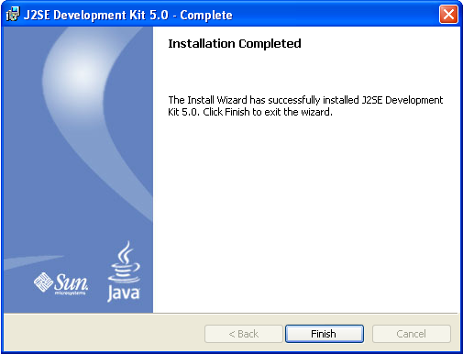

Gambar 1.10. Instalasi selesai, klik finish.

Setelah selesai menginstal Java SDK, kita harus melakukan modifikasi pada environment variables dari sistem operasi. Variabel-variabel tersebut antara lain :
PATH=”C:\jdk1.5.0\bin”
CLASSPATH=”C:\<direktori kerja untuk file-file Java>;.”
JAVA_HOME=”C:\jdk1.5.0\”

Penjelasan :
- Variabel PATH diarahkan ke C:\jdk1.5.0\bin agar program-program yang ada didalam direktori tersebut bisa dengan mudah dieksekusi dari posisi direktori manapun.
- Variabel CLASSPATH dipakai oleh compiler Java untuk mencari file-file kelas yang diperlukan. Pada buku ini penulis membuat suatu direktori kerja bernama K:\javawork\ untuk menyimpan file-file kelas. Tanda titik diujung paling belakang sebelum tanda petik penutup dimaksudkan agar compiler juga mencari kelas yang dibutuhkan di direktori default, yaitu direktori tempat kita berada saat itu juga, misal anda di C:\ maka compiler akan mencari file kelas yang dibutuhkan di posisi C:\. Selain direktori, variabel ini bisa juga diisi dnegan nama file yang dikompres dengan format .jar. File .jar ini biasanya berisi file-file kelas Java. Contoh :
CLASSPATH=”C:\javawork\;C:\j2sdkee1.3.1\lib\j2ee.jar;.”
- Variabel JAVA_HOME diisi dengan direktori tempat J2SE SDK diinstal. Variabel ini biasanya dipakai oleh program-program lain untuk dijadikan acuan dalam menjalankan Java Virtual Machine ataupun program utilitas lainnya seperti compiler dsb.

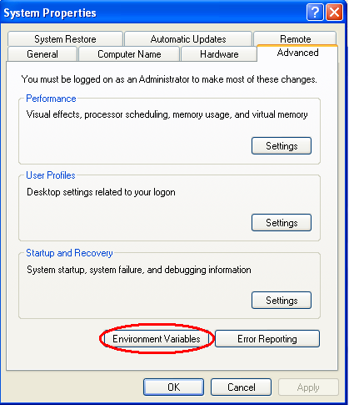

Gambar 1.11. Untuk Windows XP setting diatas bisa diatur di System Properties -> Advanced -> Environment Variables

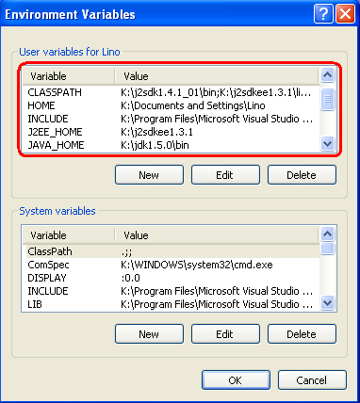

Gambar 1.12. Masukkan parameter-parameter di atas di bagian User Variables.

Nantinya sesudah kita melakukan setup environment variables tadi, jika kita menemui notasi seperti ini : <JAVA_HOME>, maka yang dimaksud adalah tempat direktori dimana kita menginstal JDK yaitu C:\jdk1.5.0.

Program Java

Program Java didefinisikan sebagai kumpulan dari satu atau lebih kelas, dengan salah satu kelas memuat titik awal eksekusi program, dalam hal ini method main().

Membuat program Java sederhana

Anda bisa memakai notepad atau editor lain untuk mengetik baris-baris program berikut ini :

public class HelloWorld {
public static void main(String[] args) {
System.out.println("Hello World");
}
}

Simpan file diatas di folder kerja anda dengan nama HelloWorld.java.

Proses Kompilasi

Untuk mengkompilasi secara manual, anda harus masuk ke DOS-prompt. Pastikan bahwa direktori /bin dari J2SDK anda telah terdaftar di variabel PATH dari system-environment. Hal ini untuk memudahkan anda memanggil file-file utility yang ada di direktori /bin tersebut dari direktori tempat anda berada sekarang.

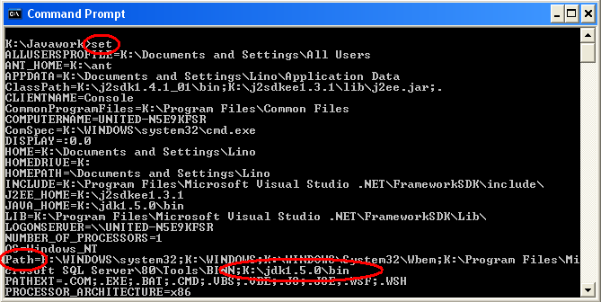

Gambar 1.13. Ketik perintah set di DOS-prompt untuk melihat isi dari parameter-parameter system-environment.

Program Java sebelum dijalankan haruslah di-compile (kompilasi) dulu. Saat proses kompilasi, file source-code program yang berekstensi .java akan diubah menjadi file bytecode dengan ekstensi .class. File dengan format bytecode ini mampu dijalankan di semua platform karena Java Virtual Machine yang akan menangani proses kompatibilitas dengan hardware.

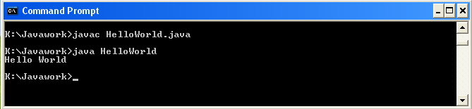

Gambar 1.14. Kompilasi dan menjalankan program Java.

